Процессы, происходящие в колебательном контуре
 | Название процесса | Время, по отноше  нию к периоду Т | Заряд q  (=0; мах, ↑;↓) | Сила тока i  (=0; мах; ↑;↓) | Энергия электрического поля Wэл  (=0; мах; ↑;↓)  W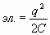 | Энергия магнитного поля Wм  (=0; мах; ↑;↓)  W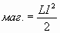
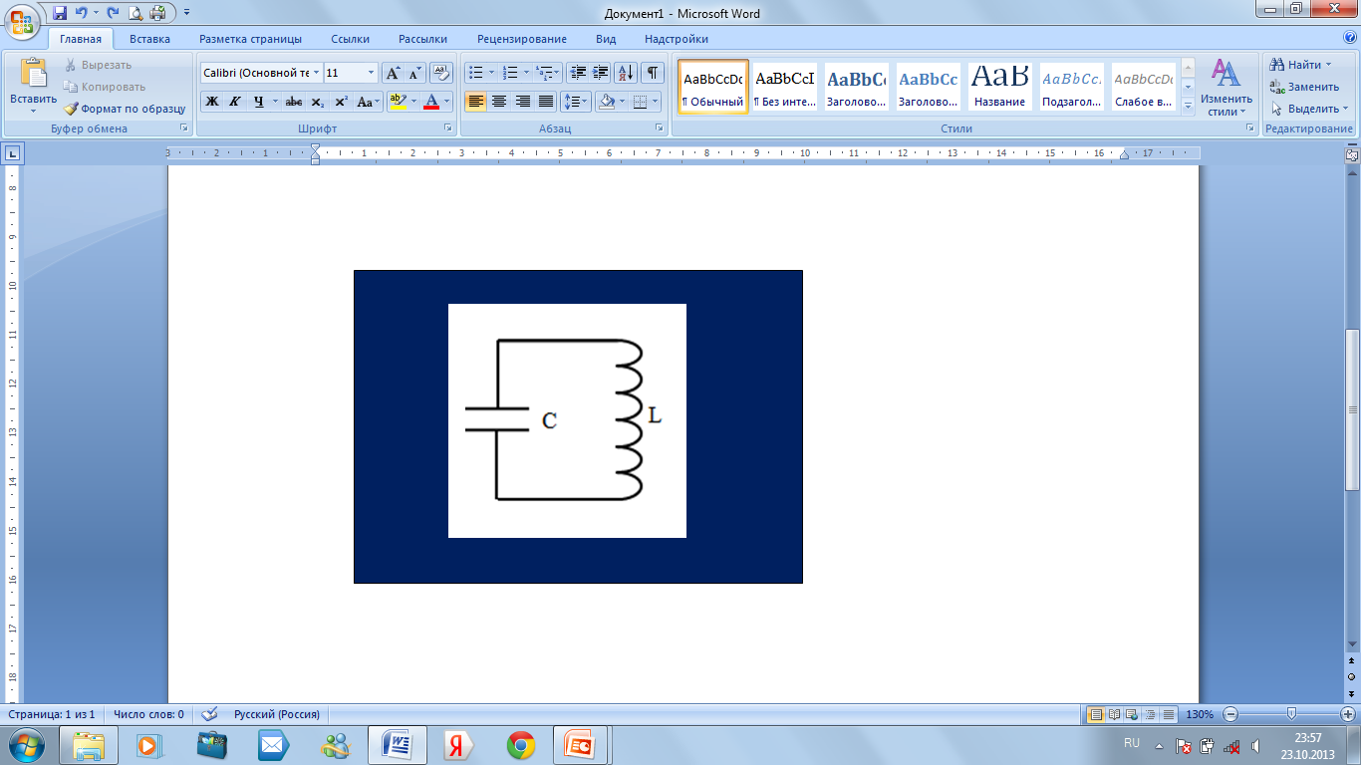 | Зарядка | t=
 | Разрядка | t=
U=0
 | Перезарядка | t=
 | Разрядка | t=
U=0
 | Перезарядка | t=
Процессы, происходящие в колебательном контуре
 | Название процесса | Время, по отноше  нию к периоду Т | Заряд q  (=0; мах, ↑;↓) | Сила тока i  (=0; мах; ↑;↓) | Энергия электрического поля Wэл  (=0; мах; ↑;↓)  W | Энергия магнитного поля Wм  (=0; мах; ↑;↓)  W
 | Зарядка | t=
 | Разрядка | t=
U=0
 | Перезарядка | t=
 | Разрядка | t=
U=0
 | Перезарядка | t=

